**20 ноября - День ребенка**

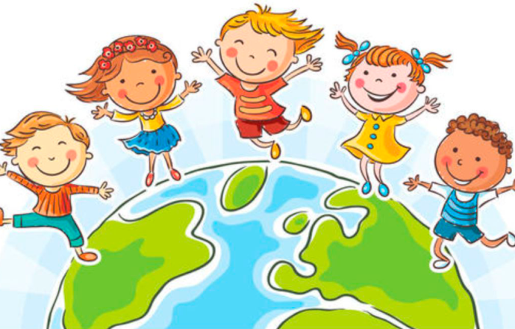Всемирный день ребенка был провозглашен Генеральной Ассамблеей Организации Объединенных Наций в 1954 году. Он отмечается 20 ноября как день мирового братства и взаимопонимания детей, посвященного деятельности, направленной на обеспечение благополучия детей во всем мире.

20 ноября — важная веха в становлении прав ребенка. В этот день в 1959 году Генеральная Ассамблея приняла приняла [**Декларацию прав ребенка**](http://www.un.org/ru/documents/decl_conv/declarations/childdec.shtml), а в 1989 году **—**[**Конвенцию о правах ребенка**](http://www.un.org/ru/documents/decl_conv/conventions/childcon.shtml)**.**

Конвенция, которая является самым ратифицированным правозащитным договором, содержит ряд прав ребенка, включая право на жизнь, здоровье, образование, отдых и досуг, заботу родителей, защиту от насилия и дискриминации, выражение мнений.

С 1990 года во Всемирный день ребенка отмечается годовщина принятия этих основополагающих документов в области защиты прав ребенка.

**Тема 2022 года: Инклюзия для каждого ребенка**

В основе инклюзивного образования лежит идея о том, что все дети – субъекты с различными образовательными потребностями. Инклюзивное образование направлено на разработку таких педагогических подходов, которые обеспечат гибкость образовательной деятельности для удовлетворения этих различных образовательных потребностей, тем самым повышается эффективность обучения и воспитания.

**Все люди нуждаются в поддержке и дружбе ровесников, в тесных социальных контактах, в приобретении опыта построения позитивных взаимоотношений. Инклюзия увеличивает степень участия каждого ребенка во всех аспектах жизни детского сада, а значит, направлена на снижение степени изоляции детей. Инклюзия направлена на выявление не того, в чем дети отличаются, а того, в чем они похожи.**

Всемирный день ребенка является прекрасной возможностью для защиты прав детей и развития среды, дружественной по отношению к детям во всем мире, путем диалога и активных действий.

В этом году пандемия COVID-19 привел к кризису в области защиты прав ребенка. Цена пандемии для детей является немедленной и, если ее не устранить, может длиться всю жизнь. Пора поколениям собраться вместе, чтобы переосмыслить тот мир, который мы хотим создать.

**Претворяя в жизнь положения Конвенции, и объединяя усилия всех государств и регионов, давайте же сообща защищать права детей и развивать среду, дружественную по отношению к детям во всем мире, путем диалога и активных действий.**